

## PLANINSKO DRUŠTVO BREŽICE

# vas vabi na izlet na

#### Krim (1107m)

**Odhod v soboto, 22. februarja 2025, ob 7:00**

**s parkirišča pred restavracijo Štefanič Brežice**

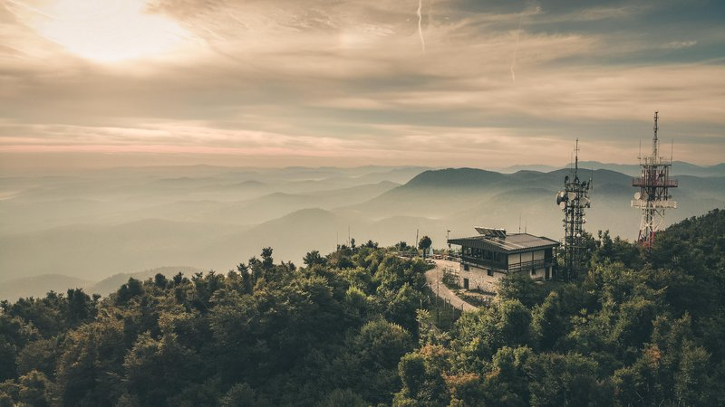

**Težavnost: lahka označena pot**

**Vodnik: Mojca Šterk in Mija Novak,** vodnici PZS.

**Čas hoje:** 2 - 3 uri, višinska razlika po poti 308 m

**Potrebna oprema:** zimska planinska oblačila za večplastno oblačenje gojzerji, gamaše, derezice, pohodne palice.

**Prehrana in pijača:** iz nahrbtnika, v Domu na Krimu

**Prevoz:** osebni avtomobili, cena prevoza 10eur

**Prijave:** do **petka, 21. februarja 2025,** na **031 594 315** ali **mojca.sterk1@gmail.com**

**Opis poti:** Po izvozu Brezovica z vožnjo nadaljujemo v smeri Podpeči in nadaljujemo v smeri Borovnice, Krima in Rakitne ob robu Ljubljanskega barja, nato nas oznake na strmo vzpenjajočo cesto do vasi Preserje. Po krajšem spustu nadaljujemo levo v smeri Krima in Rakitne, parkiramo ob cerkvi na Rakitni.

Pot je lepo markirana, vzpne se med travniki in nas v zgornjem delu le teh pripelje na razpotje, kjer nadaljujemo po desnem markiranem kolovozu. Med vzponom opazimo številne informativne table gozdne učne poti. Nadaljujemo po rahlo vzpenjajoči cesti, ki nas višje pripelje do spomenika NOB, za katerim pa se le ta prične spuščati. Pot nato še nekaj časa nadaljujemo po cesti, nato pa prispemo na označeno razpotje. Tu zapustimo cesto in vzpon nadaljujemo ostro desno v smeri pešpoti na Krim. Pot naprej se strmo vzpne po širokem kolovozu, nato pa se nekoliko položi in se postopoma obrača vse bolj proti levi. Pot, ki se je med tem s kolovoza že spremenila v široko planinsko pot, pa nas hitro pripelje do ograje bližnjega vojaškega območja.

Krim je 1107 m visoka gora, ki se dviguje južno od Ljubljanskega barja. Z vrha na katerem stoji planinski dom, ter večje število oddajnikov je lep razgled na del Julijskih Alp, Karavanke, Kamniško Savinjske Alpe in Ljubljansko barje.

V primeru zares slabe vremenske napovedi bo tura dan pred odhodom odpovedana.

**OPOZORILO:**

S prijavo na izlet udeleženka, udeleženec potrdi, da je seznanjen z zahtevnostjo izleta, izpolnjuje zdravstvene, fizične in tehnične pogoje za varno sodelovanje na izletu ter ima plačano letno članarino PZS. Udeleženec je dolžan ves čas izleta ravnati v skladu s Častnim kodeksom slovenskih planincev ter upoštevati navodila in odločitve vodnika!

**Želimo vam varno in srečno hojo ter lep planinski dan!**